

**ระบบบริหารจัดการห้องสมุด**

**Library Management System**

**สมาชิกกลุ่ม**

นายชีวภัทร ติดสุข รหัสนักศึกษา 1640703664

นายจิรทีปต์ ศิริวิลาวัณย์ รหัสนักศึกษา 1640703839

นายพลาธิป จันทวงศ์ รหัสนักศึกษา 1640704027

นายธันยบูรณ์ ลดาพนิตกุล รหัสนักศึกษา 1640704860

นางสาวปภัสสิริย์ อภิไพบูลย์ รหัสนักศึกษา 1640705032

**อาจารย์ผู้สอน**

อาจารย์สราวุธิ ราษฎร์นิยม

**หลักสูตรวิทยาศาสตรบัณฑิต**

**ภาคการศึกษาที่ 1 ปีการศึกษา 2565**

**ภาควิชาวิทยาการคอมพิวเตอร์คณะเทคโนโลยีสารสนเทศและนวัตกรรม**

**มหาวิทยาลัยกรุงเทพ**

ระบบบริหารจัดการห้องสมุด (Library Management System)

1. Flow Chart

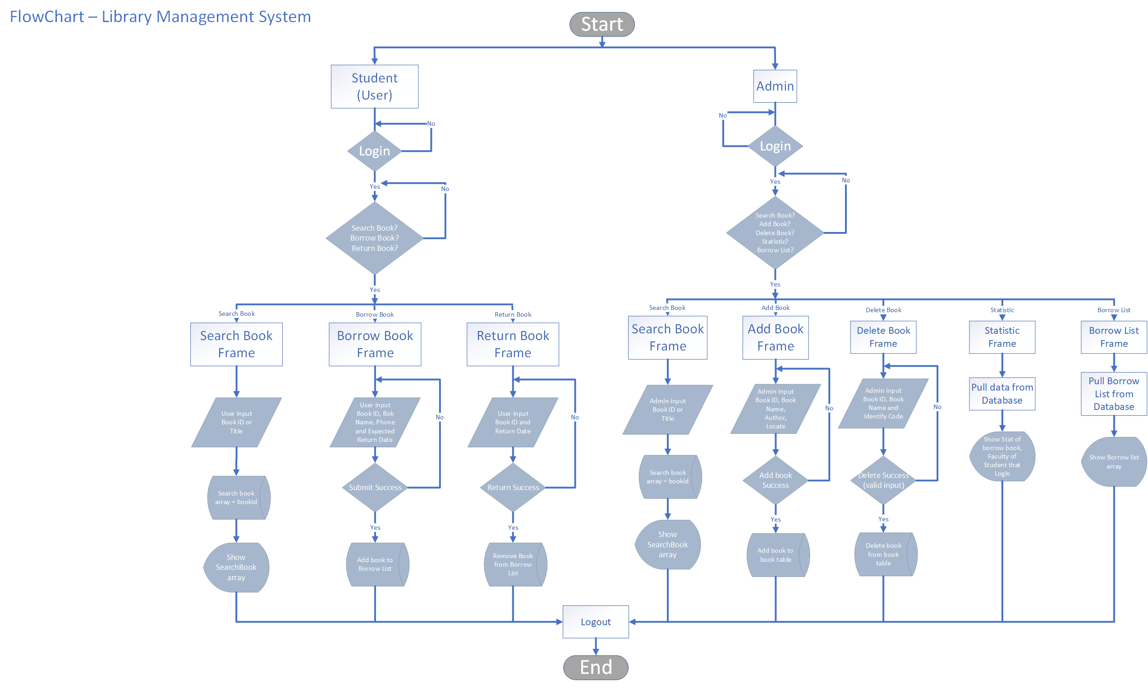

1.1 แผนผังการทำงานของ Library Management System

1. 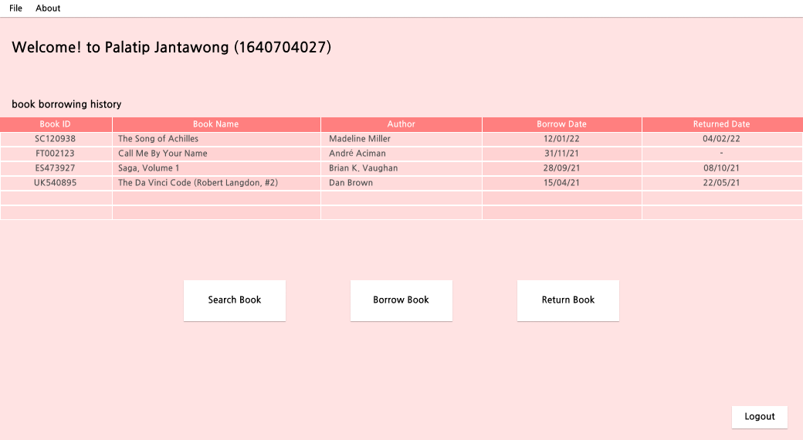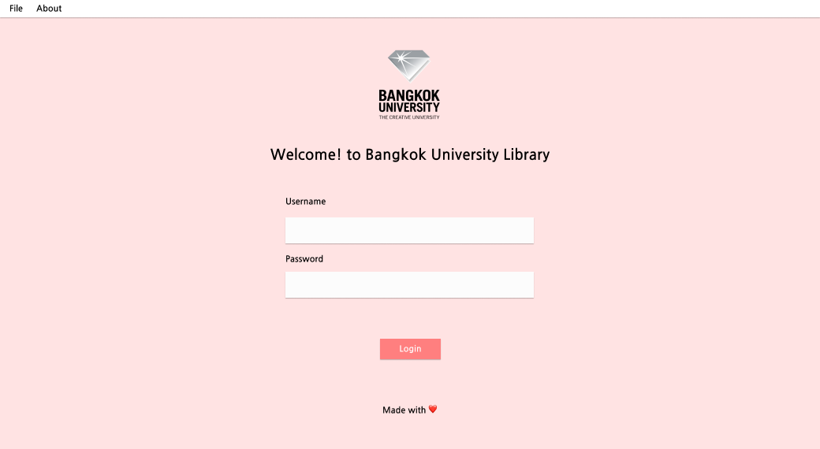หน้าจอการทำงานของนักศึกษา

2.2 หน้า Home จะแสดงประวัติการยืมหนังสือ และแสดงฟังก์ชันการทำงานต่างๆ

2.1 หน้า login นักศึกษาจะต้องกรอก Username และ Password ของมหาวิทยาลัย

2.3 หน้าสำหรับค้นหาหนังสือ โดยสามารถค้นหาได้ทั้งจากไอดีและชื่อของหนังสือ

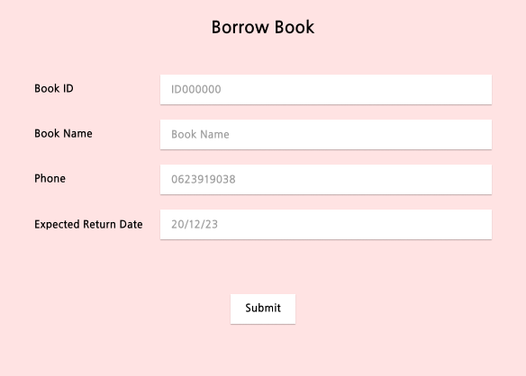

2.4 หน้ายืมหนังสือ สำหรับกรอกรายละเอียดของหนังสือที่ต้องการจะยืม

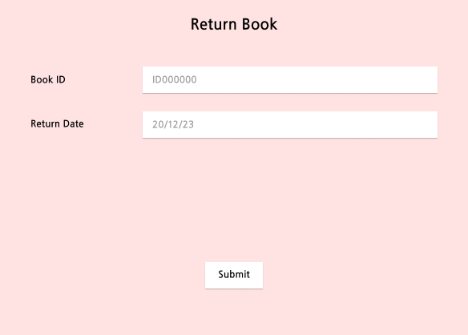

2.5 หน้าคืนหนังสือ โดยจะให้กรอกไอดีของหนังสือและวันที่นำหนังสือไปคืน

1. Graphical user interface, application

   Description automatically generatedหน้าจอการทำงานของแอดมิน

3.1 หน้า login จะต้องกรอก Username และ Password ของแอดมิน

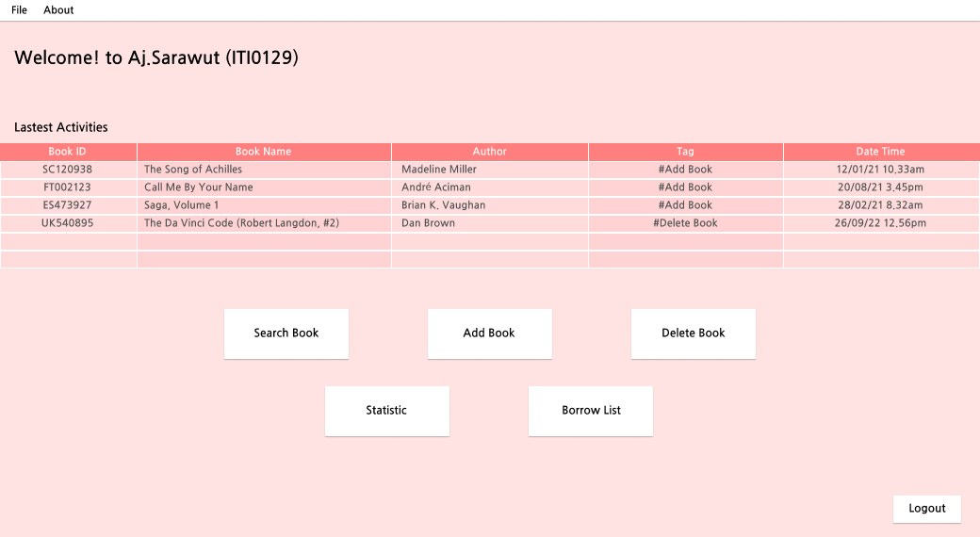

3.2 หน้า Home จะแสดงรายละเอียดของกิจกรรมการยืมหนังสือล่าสุด และแสดงฟังก์ชันการทำงานต่างๆ

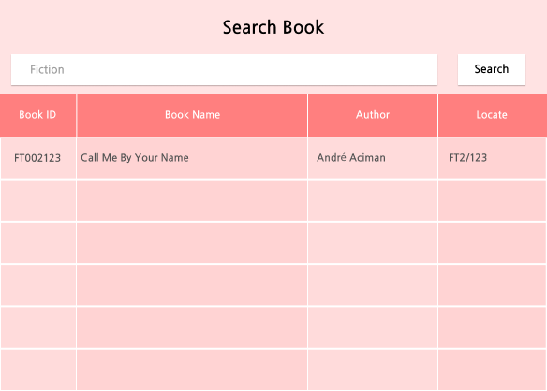

3.3 หน้าสำหรับค้นหาหนังสือ โดยสามารถค้นหาได้ทั้งจากไอดีและชื่อของหนังสือ

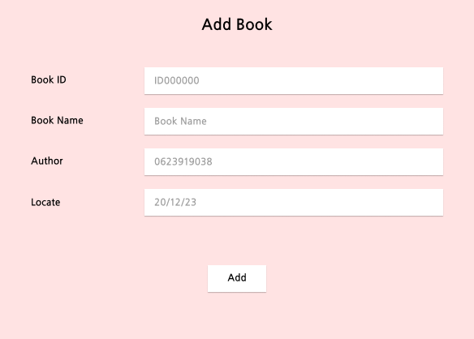

3.4 หน้าเพิ่มหนังสือ สำหรับเพิ่มหนังสือที่เข้ามาใหม่

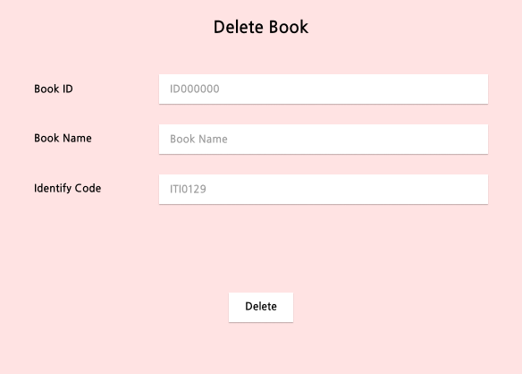

3.5 หน้าลบหนังสือ สำหรับลบหนังสือออกจากระบบ

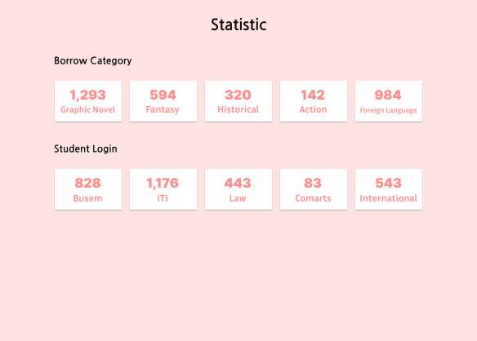

3.6 หน้าแสดงสถิติการยืมหนังสือและการเข้าสู่ระบบของนักศึกษา

3.7 หน้าแสดงรายชื่อหนังสือที่ถูกยืมและรหัสนักศึกษาของคนที่ยืม